Boekverslag
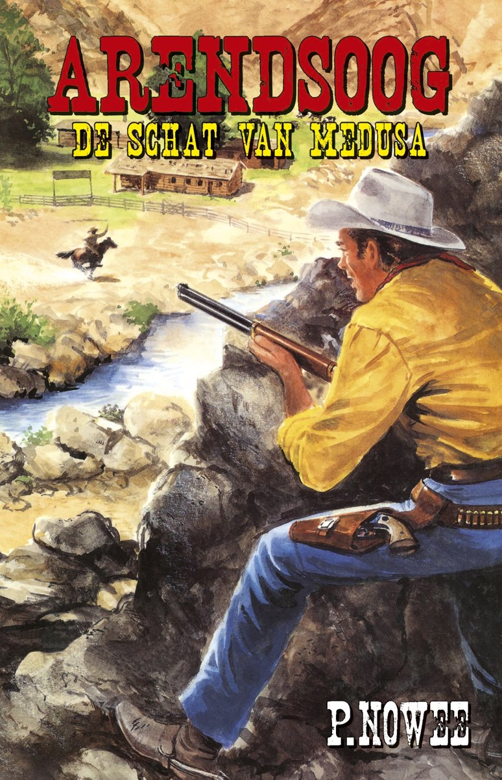

Titel: De schat van Medusa
Schrijver: P. Nowee
Naam: Bart Muilwijk
Klas: 3KB
Datum: 29-06-18

Inhoudsopgave
Inhoud
Inleiding 3
Samenvatting 4
Extra gegevens 5
Hoofdpersonen 6
Bijpersonen 6
De schrijver 7
Eigen mening 9

Inleiding

Het boek: De schat van Medusa is geschreven door Paul Nowee. En is geboren in 25 juni 1936 in Den Haag, en overleden op 30 september 1993 ook in Den Haag. Het boek is 30 September 1973 gedrukt bij uitgeverij Malmberg uit Den Bosch. Ik heb dit boek gekozen omdat ik de hele Arensoog serie heb, en ik deze nog niet gelezen had. Dit boek telt in totaal 151 bladzijdes, daardoor ben je zeker 3 uur bezig om dit boek te lezen. Het boek begin op een hete dag in Arizona (VS): ‘Je hoefde echt geen waarzegger of profeet te zijn om te kunnen voorspellen dat er een verandering van het weer op komst was. Vijf weken lang had de zon de aarde onbarmhartig geteisterd. Temperaturen van veertig graden in de schaduw waren heel normaal geweest en zelfs de nachten hadden nauwelijks enige verkoeling gebracht`. En het eindigt naar een spannend avontuur op een gezellig einde:` Onoverwinnelijk, zeg het maar! Onuitstaanbaar! Vulde Ann echter aan. En hiermee verklaar ik mijzelf tot overwinnaar op punten!

EINDE

Samenvatting

Er is verandering in het weer. Het heeft 5 weken niet geregend, en na 5 weken komt er heel veel regen, midden onder deze storm hoort onze vriend Witte Veder met zijn scherpe gehoor een ruiter naderen over de prairie. Het is een oude man die aan het einde van zijn krachten is en stamelt alleen nog de worden:` Me…, Me…du…sa` waarna hij overlijd. Als Arendsoog in zijn zadeltassen kijkt gaat hij op zoek naar het verband tussen de inhoud van de zadeltassen wat vol goud zit, en het woord Medusa. S `avonds komen er 4 ongure mannen die willen overnachten op de S-ranch. Arendsoog stemt er mee in, maar als hij S `nachts gewekt word door Witte Veder omdat die mannen op het erf lopen vertrouwt hij de mannen niet meer en gaat op ze af. Het blijken schurken te zijn die de inhoud van de zadeltassen willen stelen. Arendsoog had deze gelukkig al naar de stad Dorwan gebracht. De volgende dag gaat het samen met 2 schurken naar Dorwan om de zadeltassen op te halen, de andere 2 schurken houden zijn zusje Ann en zijn moeder onder schot, en daardoor kunnen de cowboys niks uithalen, omdat ze dan hun levens in gevaar brengen. Maar zus Ann overmeestert met een slimme truck de schurken.
Als Arendsoog in Dorwan komt worden de 2 schurken neerschoten de Samuel Hobbard. Hij heeft immers het volledige recht om te schieten, omdat de schurken de Sheriff in bedwang houden, die de zadeltassen pakt. Als de volgende dag het Sheriffkantoor word opgeblazen steelt een geraffineerde schurk de zadeltassen. Arendsoog en Witte Veder verdenken Mister Hobbard hiervan. Ze achtervolgen hem, en het blijkt dat ze het aan het goede eind hebben. Arendsoog is er ondertussen ook achter gekomen wat het woord Medusa betekent. Het is een schip dat met de burgeroorlog (30 jaar geleden) is vertrokken met de lading goud uit een haven met als Kapitein Mister Hobbard, en 4 matrozen: De 4 schurken.
Als er blijkt dat er nog een aantal schurken achter deze schat aanzit word het flink meenis. Deze schurken nemen hun intrek in een ranch in Texas waar zij Mister Hobbard opwachten. Het word een flink vuurgevecht, maar als Arendsoog Mister Hobbard gevangen neemt is het snel afgelopen. Dat dacht Arendoog tenminste, de schurken in de ranch hebben dynamiet, en dreigen hiermee de hele ranch op de blazen. Witte Veder die een meester in sluipen is sluipt s `nachts ongezien naar de ranch en overmeester de schurken met de hulp van de bewoners van de ranch. En toen was het verhaal afgelopen.

Extra gegevens

Ik denk dat de schrijver deze titel heeft gekozen, omdat het hier om een schat gaat. En wel over de schat Medusa. Dat heeft hij verwerkt in de titel. Daarom is de titel zo toepasselijk.
Het boek is in fictie geschreven, het is dus niet echt gebeurt en he had ook niet echt gebeurt kunnen zijn. Het boek is geschreven vanuit Arendsoog en Witte Veders ogen. Dus het is geen bijzonder perspectief. Sommige delen van het boek in de verleden tijd geschreven, maar dat is geen groot stukje. Dus het boek is eigenlijk beschreven in de tegenwoordige tijd. Het boek speelt zich af in de VS in de staat Arizona op de prairie in het zogenaamde wilde westen. Daarom zou het niet in mijn buurt afgespeeld kunnen zijn. Het boek speelt zich af 30 jaar terug af. Ik weet dat niet zeker. Maar tegenwoordig zijn er geen cowboys meer die zo leven.

Hoofdpersonen
Bob Stanhope (alias Arendsoog): Hoofdpersoon, hij speelt de grootste rol in het boek. Hij verdenkt snel iemand, en is vlug met zijn revolver
Witte Veder: Indiaanse vriend van Arendsoog. Hij is ook een hoofdpersoon. Hij heeft een goed gehoor en kan goed sluipen. Hij houd zich rustig als iemand boos op hem is.
Eigenlijk kan niemand deze hoofdpersoon zijn, omdat niemand een revolver heeft. En daarom kunnen ze niet in mijn omgeving leven.

Bijpersonen
Ann: Zusje van Arendsoog
Moeder van Arendsoog (geen naam van bekent)
Marty Houston: De oude man die in de storm aankwam
John Whitney: 1 van de 4 schurken
Len Austin: 1 van de 4 schurken
Phil Rodden: 1 van de 4 schurken
Michael Allen: 1 van de 4 schurken
Sheriff Grisley: Sheriff in Dorwan
Samuel Hobbard: De persoon die John en Phil neerschoot
Pete: Een bewoner van de ranch die beschoten word
Wiliam: Een bewoner van de ranch die beschoten word
Barry: Een bewoner van de ranch die beschoten word

De schrijver

De schrijver (Paul Nowee) is geboren op 25 juni 1936 in Den Haag. Hij was het 8e kind van het gezin. Zijn vader J. Nowee heeft De 1e 20 delen van de Arendoog serie. Toen heeft Paul er nog 43 bijgeschreven. En overleed op 20 september 1993.
Dit zijn de 43 delen die hij geschreven heeft:

20. Arendsoog en de Goudkoorts
21. Het geheim van de zonderling
22. De strijd om Sam Peony-bridge
23. De stad van de Verdwenen Cowboys
24. Een Hinderlaag voor Arendsoog
25. Arendsoog en het Blaffende Zand
26. Arendsoog en de Spookranch
27. Tweemaal Arendsoog
28. Arendsoog en de Mississippi Duivels
29. Good Luck, Arendsoog
30. Een Amulet voor Arendsoog
31. Arendsoog en de vloek van Arbaz
32. Het Raadsel van de C-Ranch
33. Terreur over Texas
34. Schoten om Middernacht
35. Dollardans in Cannon-Field
36. Geen Alibi voor Arendsoog
37. Arendsoog zet een val
38. Arendsoog en de Duncan Dollars
39. ...alias Arendsoog!
40. De sheriff van Wurding
41. Mexicaans Avontuur
42. Arendsoog...om oog
43. Kogels als Losgeld
44. Vraagtekens voor Arendsoog
45. Arendsoog in Duplo
46. De Wraak van Grissom
47. Een Erfenis voor Arendsoog
48. Arendsoog en het Geheim van het Gouden Graf
49. Arendsoog en de 'Avondmannen'
50. De Verdwijning van Arendsoog
51. Arendsoog en de Man zonder Verleden
52. Arendsoog en het Murdock Mysterie
53. Op Leven en... Lood
54. Arendsoog... Vogelvrij!
55. Arendsoog en het FRAME Komplot
56. Arendsoog en de Kansas Kidnap
57. Arizona-Arendsoog
58. Het Monsterverbond
59. De Schat van Medusa
60. De Grote Grondroof
61. Jacht op een Schaduw
62. Lightfeet ontvoerd!
63. Arendsoog...Premiejager?

Eigen mening

Ik vind het een schitterend boek. Er is veel afwisseling. Het is avontuurlijk omdat er in geschoten word en er mensen dood gaan. Het boek is zeker een aanrader.

